|  |  |
| --- | --- |
| logo | |
| МИНОБРНАУКИ РОССИИ | |
| Федеральное государственное бюджетное образовательное учреждениевысшего образования"МИРЭА - Российский технологический университет"РТУ МИРЭА | |
| Институт информационных технологий (ИТ) | |
| Кафедра Общей информатики | |

|  |  |
| --- | --- |
| **ОТЧЕТ ПО ЛАБОРАТОРНОЙ РАБОТЕ №6: Реализация заданной логической функции от четырех переменных на дешифраторах 4-16, 3-8 и 2-4** | |
| **по дисциплине** | |
| **«ИНФОРМАТИКА»** | |
|  | |
| Выполнил студент группы ИКБО-12-18 | *Валяев Д.А.* |
| Принял  *Старший преподаватель кафедры информатики* | *Смирнов С.С.* |

|  |  |  |
| --- | --- | --- |
| Лабораторная работа выполнена | «16» ноября 2018 г. |  |
|  |  |  |
| «Зачтено» | «__»_______2018 г. |  |

Москва 2018

**Содержание**

Постановка задачи и персональный вариант 3

Восстановление таблицы истинности 3

Схемы, реализующие логическую функцию на дешифраторах 4

Вывод 6

Список информационных источников 6

# 

# Постановка задачи и персональный вариант

Логическая функция от четырех переменных задана в 16-теричной векторной форме. Восстановить таблицу истинности. По таблице истинности реализовать в лабораторном комплексе логическую функцию на дешифраторах тремя способами:

– используя дешифратор 4-16 и одну дополнительную схему «или»;

– используя два дешифратора 3-8 и необходимую дополнительную логику;

– используя пять дешифраторов 2-4 и одну дополнительную схему «или».

Протестировать работу схем и убедиться в их правильности. Подготовить отчет о проделанной работе и защитить ее.

Формула из персонального варианта:

$F(a,b,c,d)= {1FD6}_{16}$

# Восстановление таблицы истинности

Данная формула имеет вид в двоичной системе счисления:

1FD616 = 0001 1111 1101 01102

|  |  |  |  |  |  |  |  |  |  |  |  |  |  |  |  |  |  |
| --- | --- | --- | --- | --- | --- | --- | --- | --- | --- | --- | --- | --- | --- | --- | --- | --- | --- |
| **a** | **b** | **c** | **d** | **F** | **Когда «а» равна нулю, работает первый дешифратор**  **Когда «а» равна единице, работает второй дешифратор** | **a** | **b** | **c** | **d** | **F** | **Первый дешифратор включается, когда на адресных входах управляющего дешифратора комбинация 00**  **Второй включается, когда на адресных входах управляющего 01**  **Третий включается, когда на адресных входах управляющего 10**  **Четвертый включается, когда на адресных входах управляющего 11** | **a** | **b** | **c** | **d** | **F** |  |
| 0 | 0 | 0 | 0 | 0 | 0 | 0 | 0 | 0 | 0 | 0 | 0 | 0 | 0 | 0 |  |
| 0 | 0 | 0 | 1 | 0 | 0 | 0 | 0 | 1 | 0 | 0 | 0 | 0 | 1 | 0 |  |
| 0 | 0 | 1 | 0 | 0 | 0 | 0 | 1 | 0 | 0 | 0 | 0 | 1 | 0 | 0 |  |
| 0 | 0 | 1 | 1 | 1 | 0 | 0 | 1 | 1 | 1 | 0 | 0 | 1 | 1 | 1 |  |
| 0 | 1 | 0 | 0 | 1 | 0 | 1 | 0 | 0 | 1 | 0 | 1 | 0 | 0 | 1 |  |
| 0 | 1 | 0 | 1 | 1 | 0 | 1 | 0 | 1 | 1 | 0 | 1 | 0 | 1 | 1 |  |
| 0 | 1 | 1 | 0 | 1 | 0 | 1 | 1 | 0 | 1 | 0 | 1 | 1 | 0 | 1 |  |
| 0 | 1 | 1 | 1 | 1 | 0 | 1 | 1 | 1 | 1 | 0 | 1 | 1 | 1 | 1 |  |
| 1 | 0 | 0 | 0 | 1 | 1 | 0 | 0 | 0 | 1 | 1 | 0 | 0 | 0 | 1 |  |
| 1 | 0 | 0 | 1 | 1 | 1 | 0 | 0 | 1 | 1 | 1 | 0 | 0 | 1 | 1 |  |
| 1 | 0 | 1 | 0 | 0 | 1 | 0 | 1 | 0 | 0 | 1 | 0 | 1 | 0 | 0 |  |
| 1 | 0 | 1 | 1 | 1 | 1 | 0 | 1 | 1 | 1 | 1 | 0 | 1 | 1 | 1 |  |
| 1 | 1 | 0 | 0 | 0 | 1 | 1 | 0 | 0 | 0 | 1 | 1 | 0 | 0 | 0 |  |
| 1 | 1 | 0 | 1 | 1 | 1 | 1 | 0 | 1 | 1 | 1 | 1 | 0 | 1 | 1 |  |
| 1 | 1 | 1 | 0 | 1 | 1 | 1 | 1 | 0 | 1 | 1 | 1 | 1 | 0 | 1 |  |
| 1 | 1 | 1 | 1 | 0 | 1 | 1 | 1 | 1 | 0 | 1 | 1 | 1 | 1 | 0 |  |

# 

**Схемы, реализующие логическую функцию на дешифраторах**

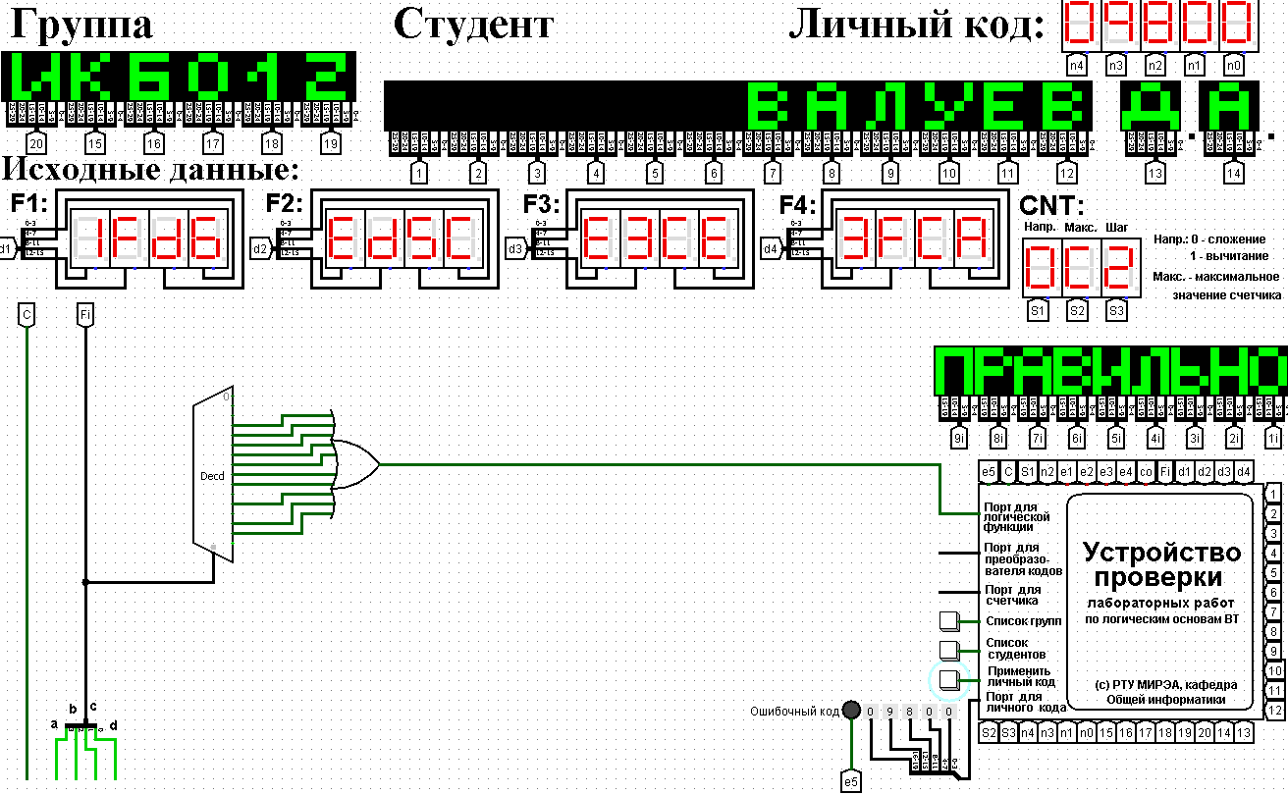

# Рис1. «Тестирование схемы, реализующей логическую функцию на дешифраторе 4-16

»

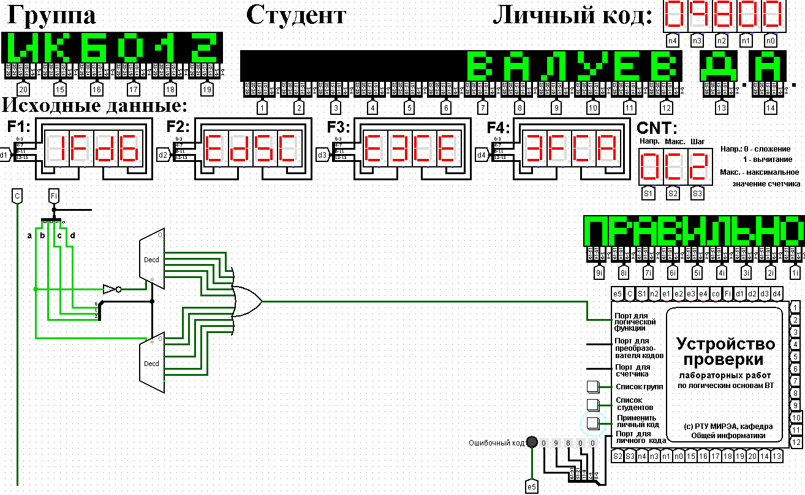

Рис2. «Тестирование схемы, реализующей логическую функцию на дешифраторах 3-8»

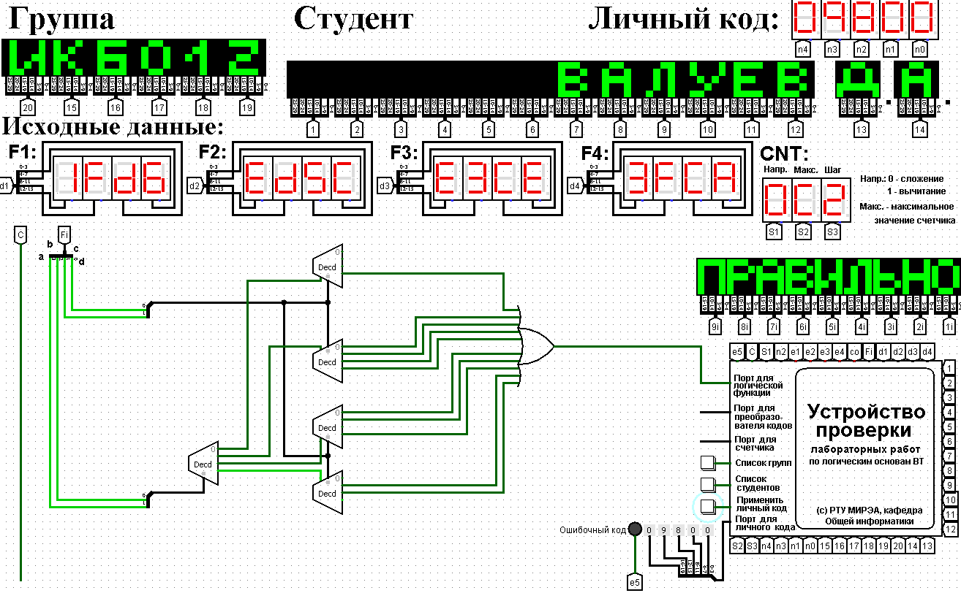

Рис3.«Тестирование схемы, реализующей логическую функцию на дешифраторах 2-4»

# Вывод

Была дана логическая функция от четырех переменных, заданная в 16-теричной векторной форме. По восстановленной таблице истинности была реализована в лабораторном комплексе логическая функция на дешифраторах тремя способами:

– используя дешифратор 4-16 и одну дополнительную схему «или»;

– используя два дешифратора 3-8 и необходимую дополнительную логику;

– используя пять дешифраторов 2-4 и одну дополнительную схему «или».

Был сделан тест работы схем, подтверждающий их правильность.

# Список информационных источников

1. Программа построения и моделирования логических схем Logisim. Электронный ресурс. <http://www.cburch.com/logisim/ru/index.html>. Дата обращения 15.11.18
2. Справочная система программы Logisim. Электронный ресурс. <http://www.cburch.com/logisim/ru/index.html>. Дата обращения 15.11.18
3. Описание библиотеки элементов Logisim. Электронный ресурс. <http://www.cburch.com/logisim/ru/index.html>. Дата обращения 15.11.18
4. Информатика: Методические указания по выполнению практических и лабораторных работ / С. С. Смирнов – М., МИРЭА – Российский технологический университет, 2018